SPOZNAVANJE OKOLJA- ponedeljek, 23.3.2020

Ta teden bomo spoznali, kako merimo čas. Vzemi zvezek za spoznavanje okolja in z rdečim pisalom zapiši naslov MERIMO ČAS, pod njim pa z zeleno barvico zapiši ČASOVNI TRAK. Časovni trak še narišemo in ga dopolnimo po spodnjem primeru.

PREJ SEDAJ POTEM
dojenček, vrtec, drugošolec ura spoznavanja okolja kosilo, četrtošolec

Nato prepiši kar je odebeljeno.

ČAS je pomemben za naše življenje. Čas merimo v daljših merskih enotah kot so leto, mesec, letni čas, teden, dan.
1 leto = 12 mesecev 1 mesec = 4 tedne
1 mesec = 30 ali 31 dni z izjemo februarja 28 ali 29 dni
1 teden = 7 dni
Dan razdelimo na jutro, dopoldan, opoldan, popoldan, večer.

URA je naprava, ki meri čas. Poznamo različne vrste ur.
(v mapi z učnimi listi o uri poišči spodnjega, ga tukaj prilepi in reši)

KLASIČNA URA S KAZALCI

DALJŠII ali MINUTNI KAZALEC kaže MINUTE. Ko na številčnici veliki kazalec opravi cel krog mine 60 MINUT. 60 MINUT je tudi 1 URA.
KRAJŠI ali URNI KAZALEC kaže URE. Ko na številčnici mali kazalec opravi cel krog, mine 12 ur.
Ko opravi dva kroga, mine 24 ur ali 1 DAN.
Nekatere ure imajo tudi sekundni kazalec.

V zvezek nariši še uro. Uporabljaj iste barvice in glej spodnji primer.

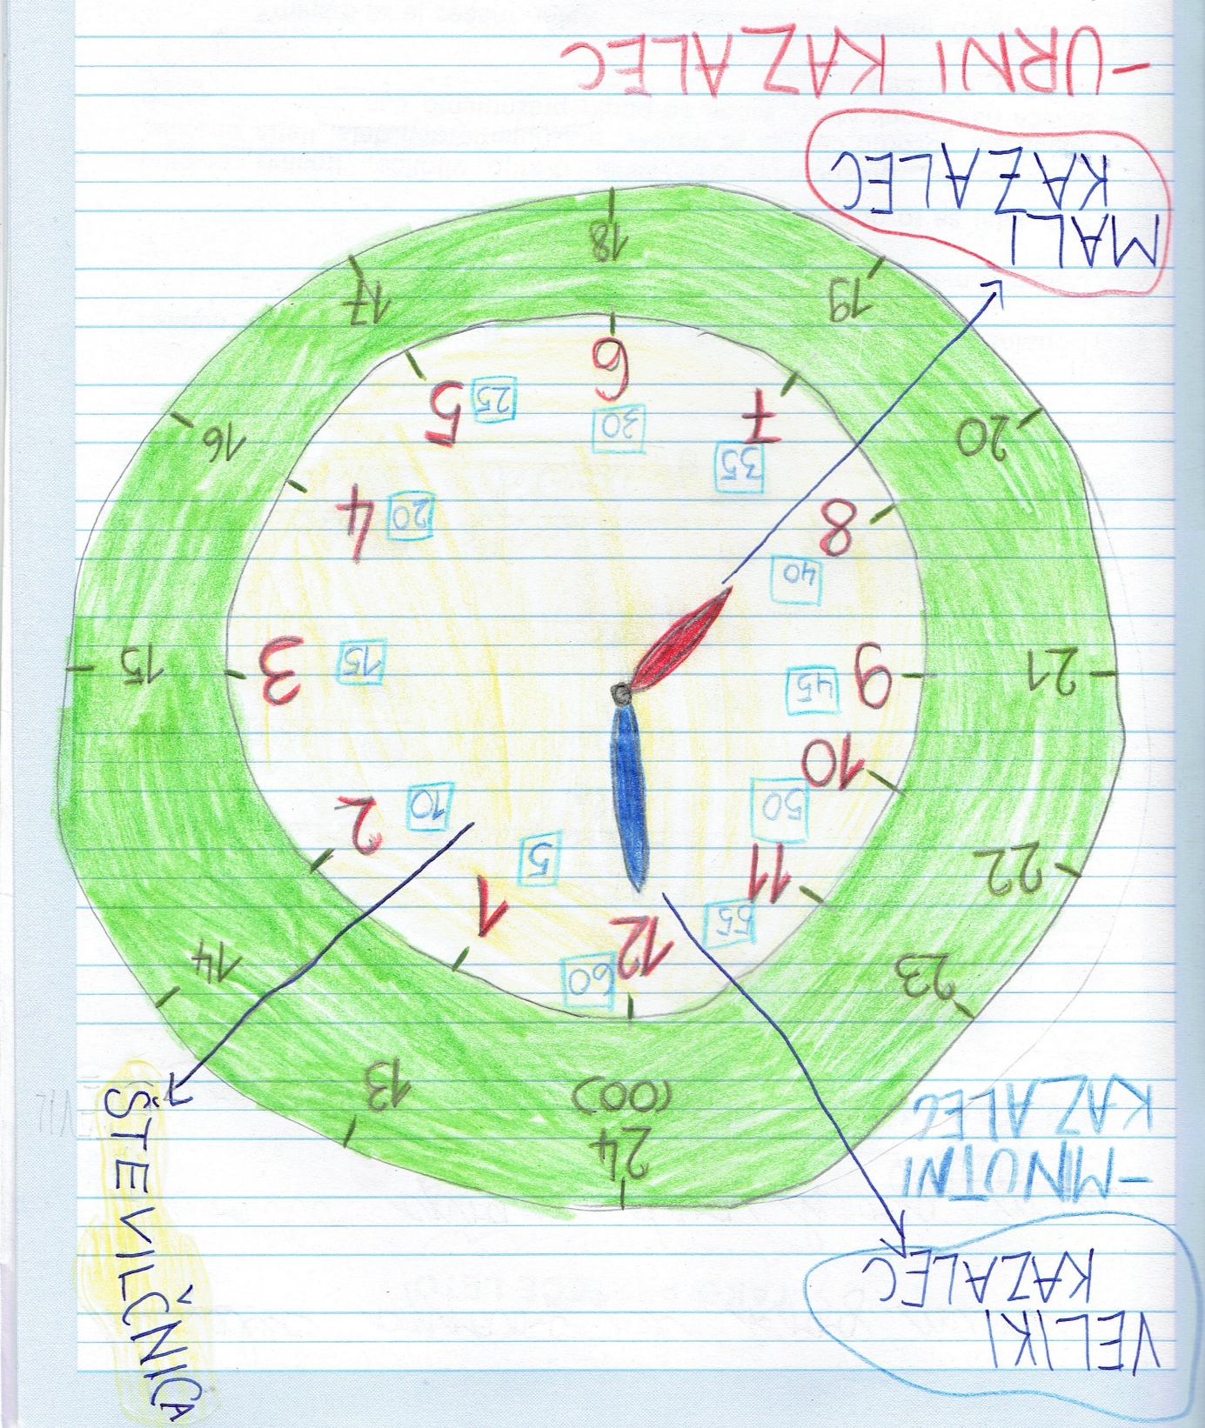

Pa še malo zanimivosti.

PONOVI Po vrsti naštejte imena mesecev v letu in dni v tednu.

MATEMATIKA- ponedeljek, 23.3.2020

- Odpri matematični delovni zvezek Lili Bine na strani 37. Preberi naslov in si oglej zgornjo nalogo z različnimi urami. Ustno odgovori na vprašanja:
Kako se imenujejo te naprave?
Za kaj se uporabljajo?
Kateri so sestavni deli ure?
Kako je razdeljena številčnica?
Kaj nam kaže posamezni kazalec?
- SDZ 2, str. 37
Naloga na modri podlagi (zgoraj)
Poimenuj posamezne ure na sliki.
Si vedel-a, da poznamo klasične ure s kazalci in digitalne ure.
Povej, čemu se uporabljajo.
Povej, kdo jih uporablja.
Povej, če jih uporabljaš tudi ti.
Poveži sličice ur z ustreznim poimenovanjem.
Naloga na modri podlagi (spodaj)
Oglej si sliko ure.
Spoznajo sestavne dele ure (številčnica, urni in minutni kazalec).
Ponovi, da ima 1 dan 24 ur in 1 ura 60 minut.
Dopolni povedi. Če česa ne veš, še enkrat preberi podatke.
- SDZ 2, str. 38
Naloga na modri podlagi
Če se urni kazalec (manjši in rdeč) premakne od ene številke do druge, je minila 1 ura.
1 uro krajše zapišemo 1 h.
1. naloga Ure napiši z dogovorjeno kratico: 8 ur = 8 h
2. naloga Primerjaj količine in vstavi ustrezen znak <, >, =.
3. naloga Zapiši števila, tako da veljajo znaki za velikostne odnose.
4. naloga Preberi besedilo in primerjaj količini po velikosti. Zapiši ustrezen znak za velikostni odnos.
5. naloga Računaj z urami. Pazi na merske enote.
- Dodatni nalogi:
- Koliko mesecev je ½ leta?
- Medved Brundo je prespal ¼ leta. Koliko mesecev je to?

SLOVENŠČINA- ponedeljek, 23.3.2020 Beri.

URARJEV DELOVNI DAN

Matej je po poklicu urar. Ima svojo urarsko delavnico in prodajalno ur.
Vsako jutro odide na delo. Od doma se odpravi ob 6.30. Ko pride v delavnico, obleče haljo in pripravi delovni prostor.
Popraviti mora budilko, ki ima pokvarjeno kolesce v urnem mehanizmu. Nadene si posebna očala in pripravi orodje. Odpre ohišje ure in zamenja pokvarjeno kolesce. Ura spet tiktaka in kaže čas.

Ob 8. uri odpre prodajalno. Kmalu pridejo kupci. Na stenah si ogledajo razstavljene stare starinske ure, na policah različne budilke, v vitrini pa ročne ure. Kadar želijo kupiti uro, jim urar svetuje pri nakupu in pove, kako je treba z uro ravnati.
Prodajalno zapre ob 15. uri. V delavnici opravi še manjša popravila, pospravi, se preobleče, vključi alarm in ob 16. uri odide domov. Domov pride ob 16.30.
Po popoldanskem počitku se športno obleče in s sinom Jobom odideta na stadion. Job trenira tek, oče pa s štoparico meri čas njegovega teka. Po treningu se odpravita domov. Matej večer preživi z družino.

V šolsko pisanko zapiši naslov URARJEV DELOVNI DAN in pisno odgovori na zastavljena vprašanja. Vprašanj ni potrebno prepisovati, ker vem, da veš, da morajo biti odgovori natančni, zapisani s celo povedjo in oštevilčeni.

- Kaj je Matej po poklicu?
- Kje dela?
- Kdaj odide od doma?
- Kaj dela Matej?
- Kaj pove ob nakupu ure?
- Kaj naredi pred odhodom domov?

